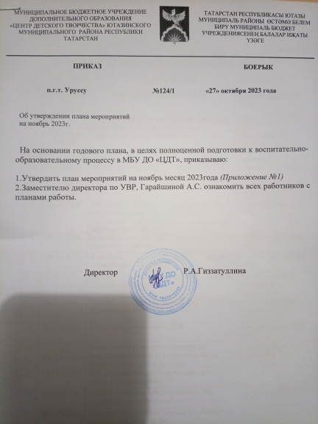

Приложение №1
План работы МБУ ДО «ЦДТ» на ноябрь месяц.
№ п/п | Дата | Время | Название мероприятий | Ответственный
1 | Еженедельно по пятницам |  | Совещание и метод дни для ПДО | Администрация ЦДТ  ПДО
2 | В течении месяца |  | Разработка проектов для выставки Елки главы | ПДО
2 |  |  | Подготовка фотозоны для Елки главы | ПДО
2 |  |  | Работа в программе «Навигатор» | Гиззатуллина Р.А.  Гарайшина А.С.
2 |  |  | Проверка проведения занятий | Гиззатуллина Р.А.  Гарайшина А.С.
3 | 01.11.2023г. |  | Районный конкурс «Кубик Рубика» | Администрация ЦДТ  ПДО
4 | 01.11.2023г. |  | Районный конкурс семья за БДД | Администрация ЦДТ  ПДО
5 | 02.11.2023г. |  | Районный конкурс профессионального мастерства среди учащихся образовательных учреждений и обучающихся дополнительного образования «Я мастер» | Администрация ЦДТ  ПДО
6 | 03.11.2023г. |  | Районный шахматный турнир среди Юнармейцев отрядов «Белая ладья» | Администрация ЦДТ  ПДО
7 | 04.11.2023г. |  | Флешмоб от обучающихся ансамбля «Сююмбике», «Мир танцев» | Администрация ЦДТ  ПДО
8 | 08.11.2023г. |  | Мастер – класс по сухому валянию (Пушкинская карта) (ЦДТ) | Гиззатуллина Р.А.  Гарайшина А.С.  Галипова Л.А.
9 | 09.11.2023г. |  | Мастер – класс по сухому валянию (Пушкинская карта) (УСОШ №3) | Гиззатуллина Р.А.  Гарайшина А.С.  Галипова Л.А.
10 | 14.11.2023г. |  | Квест День памяти жертв ДТП | Администрация ЦДТ  ПДО
11 | до 16.11.2023г. |  | Подведение итогов республиканского конкурса рисунков и видеороликов «Буду бдительным на льду и на воде» | Гиззатуллина Р.А.  Гарайшина А.С.
12 | 22.11.2023г. |  | Встреча с директором Благотворительного фонда «Благодарение»
13 | 24.11.2023г. |  | Концерт посвященный дню Матери «Мы дарим Вам свои сердца» (Пушкинская карта) | Администрация ЦДТ  ПДО
14 | 25.11.2023г. |  | Участие «Студи Юные таланты» на выездном концерте в с.Абсалямова
15 | В течении месяца |  | Профилактическая акция «Сохраним руки чистыми» (Волонтерский отряд «Лига Активистов» | Гиззатуллина Р.А.
16 | с 20 по 24.11.2023г. |  | Районный конкурс чтецов посвященный Международному Дню матери «Пусть мама услышит…»(социальная сеть ВК) | Гиззатуллина Р.А.  Гарайшина А.С.  Валиева Г.И.
17 | с 20 по 24.11.2023г. |  | Районный вокальный конкурс посвященный Международному Дню матери «Все нежные слова, пою для тебя» (социальная сеть ВК) | Гиззатуллина Р.А.  Гарайшина А.С.  Валиева Г.И.
18 | с 13 по 24.11.2023г. |  | Конкурс – акция «Золотые руки моей мамы» | Гиззатуллина Р.А.  Гарайшина А.С.
19 | 23-26 ноября |  | Участие отрядов СМС-дети в республиканской акции «Здоровая мама – здоровый ребенок» | Валиева Г.И.
20 | 28 ноября |  | «У Самовара с мамами» - капустник  (Студия Юные таланты) | Валиева Г.И.
21 | 28 ноября |  | Открытый урок Ахмадышина А.В. | Администрация ЦДТ  ПДО
22 | 29.11.2023г. |  | Чаепитие для мам детей с ОВЗ | Гиззатуллина Р.А.  Гарайшина А.С.
23 | С 27ноября -22декабря |  | Районный конкурс выставка ДПИ «Мастерская Деда Мороза»
24 | Ноябрь |  | Районный конкурс рисунков и плакатов «Нет терроризму» (ПП) | Валиева Г.И.
25 | Ноябрь |  | Районный конкурс среди отрядов ЮИД «Урок ПДД для воспитанников д/с» | Валиева Г.И.
26 | Ноябрь |  | Республиканская профильная смена антинаркотического проекта СМС – дети по графику МО и РТ | Валиева Г.И.
27 | Ноябрь |  | Районный конкурс школьных газет «Проба пера» | Валиева Г.И.
28 | Ноябрь |  | Мастер – класс Благотварительного фонда «Благодарение» и ПДО | Гиззатуллина Р.А.  Гарайшина А.С.
29 | до 05.12.2022г. |  | Оформление фасада здания и окон | ПДО

